聊天

# 入口

* 在主UI右下角有显示的聊天窗口。

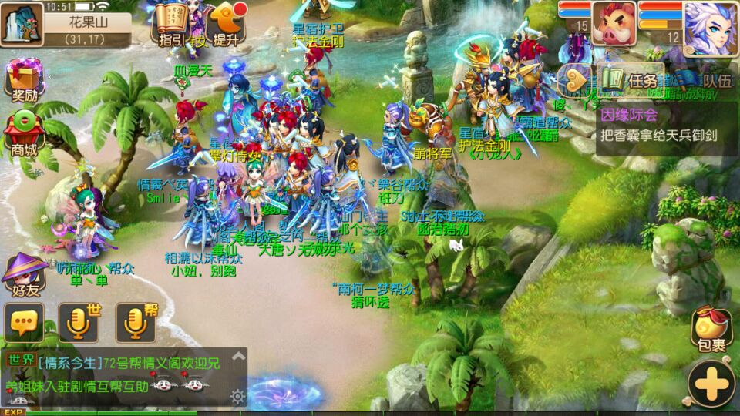

* 点击窗口后，打开聊天窗口。

# 主界面聊天窗口

* 主界面聊天窗口默认高度约显示3行文字的告诉。点击右侧向上箭头，界面高度更改为8行文字高度。
* 主界面聊天窗口默认显示所有频道的信息。点击右侧进入设置菜单，可以选择开启或关闭世界、公会、队伍频道的信息。
* 主界面聊天窗口按照消息从新到旧，从上到下显示。即最新的显示在最上方。超过一屏时，可以查向下滑动查看之前的信息。
* 显示规则为 频道标签+[玩家名]+聊天内容。如果是语音信息，聊天内容显示为发送了语音。
* 聊天窗口最多显示N条信息。当信息超过N个时，不再显示时间最早的信息。
* 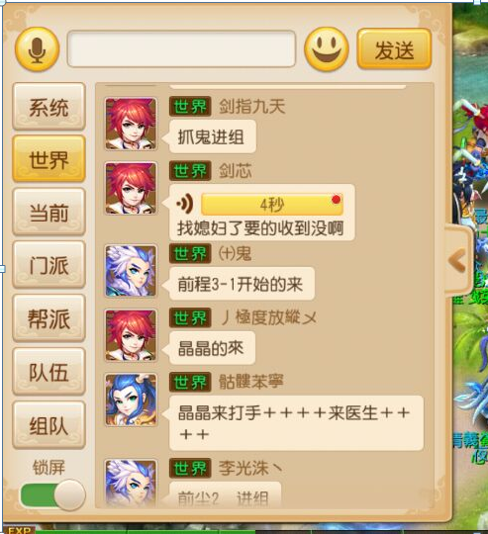

# 聊天频道

* 游戏聊天频道分为系统、世界、公会、队伍。
* 系统频道：显示系统公告、玩家经验获得、道具获得、游戏币获得、宠物经验获得等。
* 世界频道：发送在世界频道的信息，可以被服务器所有人收到
* 公会频道：发送在公会频道的信息，可以被玩家所在公会所有人收到
* 队伍频道：发送在队伍频道的信息，可以被玩家当前所在队伍所有人收到。

# 显示规则

## 系统频道

* 系统频道的信息显示为前方为系统文字标签。后方显示具体的信息。
* 系统频道的信息使用列表形式显示。
* 系统频道不能发言，切换至系统频道后，输入框显示此频道不能发言，请切换至其他频道发言。
* 系统信息按照时间顺序倒序排列，即最新的显示在最上方。超过一屏时，可以查向下滑动查看之前的信息。
* 系统频道最多可以显示M条信息。当信息超过M个时，不再显示时间最早的信息。

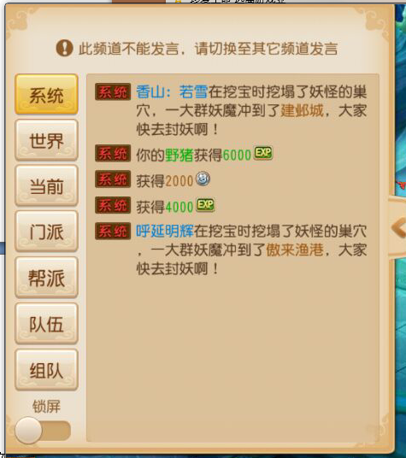

文字颜色：玩家名字使用蓝色、宠物名字使用绿色，场景名字是棕色。获得金币数量是金色，获得经验值数字是绿色。升级了文字颜色为红色。获得的道具名字用道具对应的品质颜色。其他文字使用默认字体颜色

## 世界/公会/队伍频道

* 世界/公会/队伍频道的聊天信息使用气泡的形式显示。
* 信息按照时间顺序倒序排列，即最新的显示在最上方。超过一屏时，可以查向下滑动查看之前的信息。
* 显示信息有玩家头像，频道标签，玩家名，聊天信息。
* 其他玩家发送的消息头像居于左边，频道标签+名字，玩家自己发送的信息头像居于头像右方，名字+频道标签。
* 文字和表情信息按照输入的信息显示。
* 语音信息显示为前方显示语音图标后方显示一个按钮，按钮上方显示语音长度。未听语音时，右上角会有一个小红点，听语音后，红点消失。

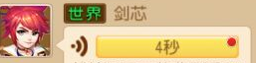

* 世界/公会/队伍频道最多可以显示X条信息。当信息超过X个时，不再显示时间最早的信息。

# 信息发送

## 发送频道

* 当前选择什么频道即发送到什么频道中。

## 信息分类（与好友聊天信息相同）

### 文字信息

* 点击文本框即可输入文字信息。
* 文字可以修改颜色标签：
  + #R 表示后面的字体为红色(red)
  + #G 表示后面的字体为绿色(green)
  + #B 表示后面的字体为蓝色(blue)
  + #K 表示后面的字体为黑色(black)
  + #Y 表示后面的字体为黄色(yellow)
  + #W 表示后面的字体为白色(white)
* 文字更换样式标签：
  + #b 表示后面的字体为闪烁(blink)
  + #u + 文字 + #u 文字有下划线
* 其他标签
  + #n 所有文字状态恢复正常
  + #r 文字换行
* 当一段文字前有多个颜色标签时，取距离该文字最近的颜色标签。多个表情可以混合使用。
* 例子：#R#G啊大家看到了伐角度看#b快乐到家富利卡绝色赌妃离开#u阿来划分的考虑到家啊萨菲隆空间啊#n#r代付款家啊反垄断静安寺。
* 显示为

啊大家看到了伐角度看（闪）快乐到家富利卡绝色赌妃离开阿来划分的考虑到家啊萨菲隆空间啊（/闪）

代付款家啊反垄断静安寺

### 表情信息

* 点击表情按钮，即可在输入框中插入表情。
* 表情自动插入至之前输入文字的最后方。
* 表情插入时，在输入框中显示为表情代号。
* 在文本框中直接输入表情代号，如果表情有此表情代号，则发出该信息时，该代表变为表情，如果没有该表情代码，直接输入的文字。
* 点击聊天界面中的表情按钮，弹出选项框，包括：表情、输入历史、道具、宠物。输入历史保留之前10条聊天记录、点击道具在右侧弹出道具栏、点击宠物弹出宠物栏，点击对应道具图标，道具名称出现在聊天输入框中。同时只能发送一个链接，如果点击多个道具，则只显示最后一个的链接。宠物一样。道具tips中的展示功能删除。
* 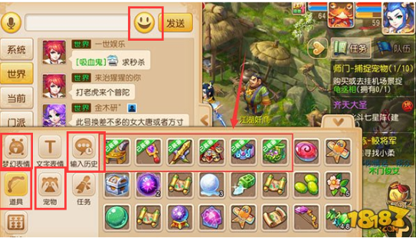

### 语音信息

* 按住前方的按钮，即可录制语音。语音录制完成后自动发送。
* 如果录制信息不超过1s，则提醒 请长按发言。

# 好友操作

* 点击玩家头像，在屏幕右侧出现操作按钮：添加好友/发送信息、查看资料、邀请入队/申请入队、邀请入会/申请入会、删除好友、加入黑名单。
  + 如果对方不是好友，显示为添加好友，对方不为好友显示为发送消息
  + 申请入队/邀请入队显示规则：

|  |  |  |
| --- | --- | --- |
|  | 对方在队伍 | 对方不在队伍 |
| 自己在队伍，不为队长 | 申请入队(置灰) | 邀请入队(置灰） |
| 自己在队伍，且为队长 | 邀请入队（置灰） | 邀请入队 |
| 自己不在队伍 | 申请入队 | 邀请入队(置灰） |

* + 邀请入帮/申请入帮显示规则：

|  |  |  |
| --- | --- | --- |
|  | 对方已入会 | 对方未入会 |
| 自己已入会 | 邀请入会（置灰） | 邀请入会 |
| 自己未入会 | 申请入会 | 申请入会（置灰） |

## 添加好友

* 如果自身好友数量未达上限，将对方添加为好友。

## 发送信息

* 弹出好友界面，并选中该玩家。右侧显示与该玩家的对话。

## 查看资料

* 弹出该玩家的玩家信息面板。

## 邀请入队/申请入队

### 邀请入队

* 点击后，向对方发送入队请求。
* 对方如果处于非战斗状态，（战斗状态待战斗结束后）弹出对话框。
  + xxx邀请你加入[队伍名]，是否加入？
    - 是。进入下一部判断。
    - 否。向邀请人发送信息。xxx拒绝了你的入队邀请。
  + 队伍是否已满？
    - 是。弹出提示队伍已满
    - 否。进入队伍信息界面，对应的队伍中。
* 如果玩家一直不做选择，则对话框一直停留在屏幕上。当已经有一条相同信息在屏幕时，不再重复推送对话框。
* 被邀请入队的玩家，退出队伍后，返回主城。

### 申请入队

* 点击后，向对方发送入队申请。
* 对方如果处于非战斗状态，（战斗状态待战斗结束后）弹出对话框。
  + xxx希望加入你的队伍，是否同意？
    - 是。进入下一部判断。
    - 否。向申请人发送信息。xxx拒绝了你的入队邀请。
  + 队伍是否已满？
    - 是。弹出提示队伍已满。
    - 否。申请人收到已批准信息，弹出对话框。
      * xxx已同意你的申请，是否进入队伍信息界面？
        + 是。进入下一步判断。
        + 否。关闭窗口
      * 队伍是否已满？
        + 是。弹出提示队伍已满。
        + 否。进入队伍信息界面，对应的队伍中。
* 如果玩家一直不做选择，则对话框一直停留在屏幕上。当已经有一条相同信息在屏幕时，不再重复推送对话框。
* 申请入队的玩家，退出队伍后，返回主城。

## 邀请入会/申请入会

### 邀请入会

* 点击后，向对方发送入会邀请。
* 对方如果处于非战斗状态，（战斗状态待战斗结束后）弹出对话框。
  + xxx邀请你加入[公会名]，是否加入？
    - 是。向公会有管理权限的人发送信息。
    - 否。向邀请人发送信息。xxx拒绝了你的入会邀请。
* 如果玩家一直不做选择，则对话框一直停留在屏幕上。当已经有一条相同信息在屏幕时，不再重复推送对话框。

### 申请入会

* 点击后，想对方发送入会申请。
* 对方如果处于非战斗状态，（战斗状态待战斗结束后）弹出对话框。
  + xxx想加入你所在的公会，是否推荐？
    - 是。向公会有管理权限的人发送信息。
    - 否。向申请人发送信息。xxx拒绝了你的入会申请
* 如果玩家一直不做选择，则对话框一直停留在屏幕上。当已经有一条相同信息在屏幕时，不再重复推送对话框。

## 删除好友

* 点击后，弹出对话框：你确定要删除XXX吗？
  + 是。将对方从好友列表中删除。
  + 否。关闭对话框。

## 加入黑名单。

* 点击后，弹出对话框：你确定要将XXX加入黑名单吗？
  + 是。进入下一步判断。
  + 否。关闭对话框。
* 黑名单是否达到上限？
  + 是。提示你的黑名单已满。
  + 否。将对方从好友列表中删除，并加入黑名单